บทที่ 4
การทดลองและผลการทดลอง

4.1 ผลการดำเนินงานของระบบเว็บทั่วไป
- หน้าหลักของระบบเว็บทั่วไป ซึ่งมีส่วนของการแนะนำเว็บ การเข้าสู่ระบบสมาชิก และการประกาศข่าวสาร
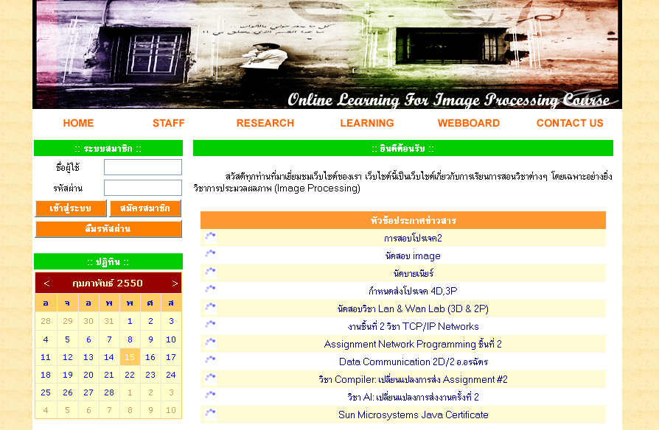
รูปที่ 4-1 หน้าหลักของเว็บ
- หน้าของการค้นคืนรหัสผ่าน ซึ่งจะให้ผู้ใช้ใส่ชื่อผู้ใช้ เลือกคำถาม และกรอกคำตอบลงไป
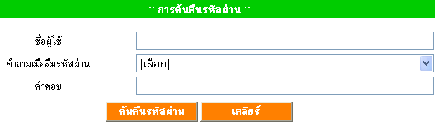
รูปที่ 4-2 หน้าของการค้นคืนรหัสผ่าน
- หน้าของการดูรายละเอียดของการเรียน ได้แก่ ปฏิทินการศึกษา ตารางเรียน และรายละเอียดของแต่ละวิชา
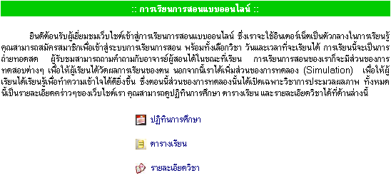
รูปที่ 4-3 หน้าของการดูรายละเอียดของการเรียน
- หน้าของการแนะนำกระดานสนทนา ซึ่งจะแบ่งเป็นกระดานสนทนาสำหรับผู้ใช้ทั่วไปและของสมาชิก
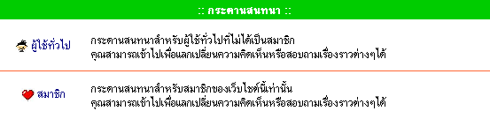
รูปที่ 4-4 หน้าของการแนะนำกระดานสนทนา
- หน้าของการสมัครสมาชิก
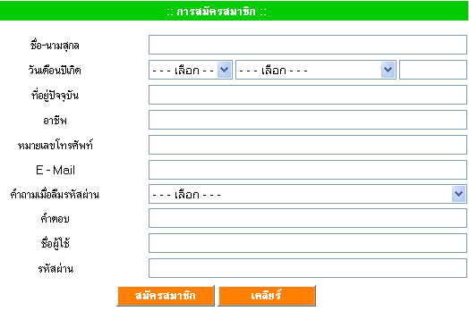
รูปที่ 4-5 หน้าของการสมัครสมาชิก
- หน้าของการค้นหาวิทยานิพนธ์ โดยให้เลือกประเภทของการค้นหา และกรอกคำหลัก เพื่อใช้ในการค้นหา
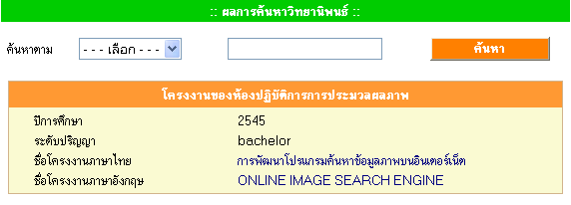
รูปที่ 4-6 หน้าของการค้นหาวิทยานิพนธ์
- หน้าของข้อมูลเกี่ยวกับผู้สอนและสมาชิกห้องวิจัย Image Processing
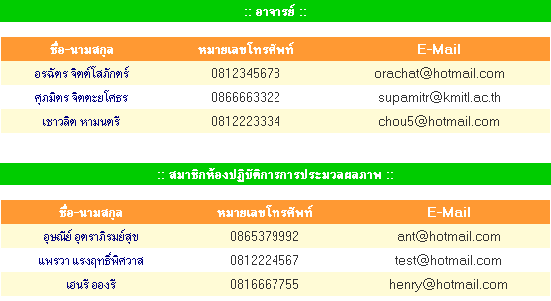
รูปที่ 4-7 หน้าของข้อมูลเกี่ยวกับผู้สอนและสมาชิกห้องวิจัย Image Processing

4.2 ผลการดำเนินงานของระบบสมาชิกประเภทผู้เรียน
- หน้าของสื่อการเรียนการสอนประเภทไฟล์ Clip VDO โดยจะมีรายละเอียดของไฟล์นั้นด้วย
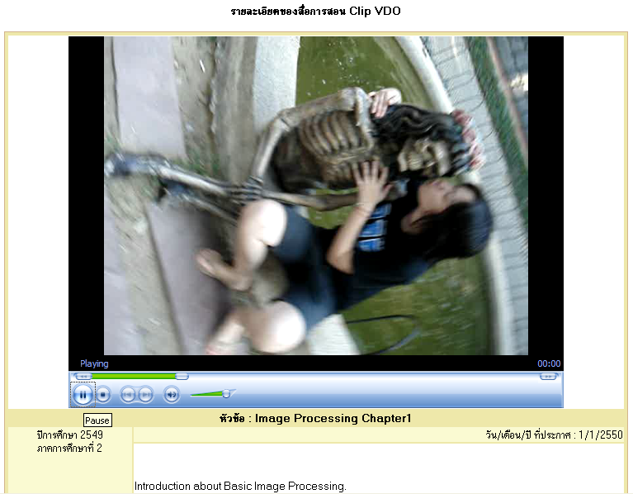
รูปที่ 4-8 หน้าของสื่อการเรียนการสอนประเภทไฟล์ Clip VDO
- หน้าของการติดตามการเรียนของผู้เรียน โดยจะแสดงรายละเอียดตามวิชาที่เลือก
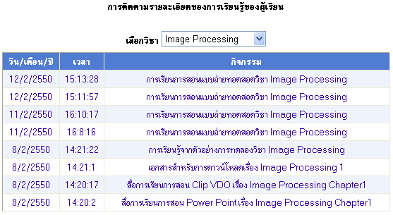
รูปที่ 4-9 หน้าของการติดตามการเรียนของผู้เรียน
- หน้าของการแสดงข้อสอบ โดยที่ตัวเลือกนั้นจะมี 2 แบบ คือ ตัวเลือกที่ตอบได้หลายข้อและตัวเลือกที่ตอบได้ข้อเดียว ซึ่งผู้เรียนจะต้องทำให้เสร็จก่อนเวลาที่กำหนดไว้ มิฉะนั้นผู้เรียนจะได้คะแนนในการทดสอบเป็น 0
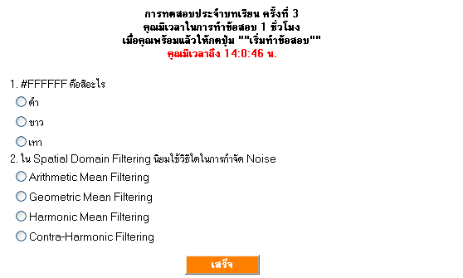
รูปที่ 4-10 หน้าของการแสดงข้อสอบ
- หน้าของการทดสอบและผลการทดสอบ ซึ่งแสดงรายละเอียดตามวิชาที่เลือก
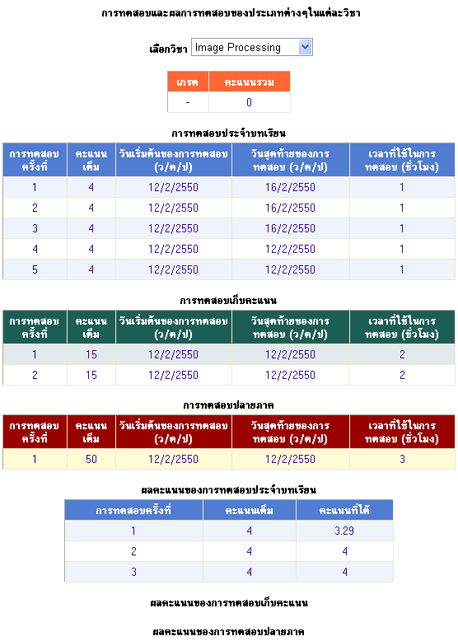
รูปที่ 4-11 หน้าของการทดสอบและผลการทดสอบ
- หน้าของการแสดงตารางเรียน ซึ่งจะแสดงรายละเอียดในส่วนของภาคการศึกษาปัจจุบัน
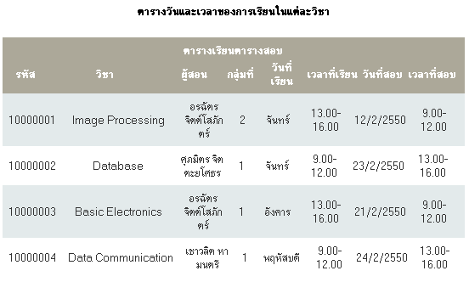
รูปที่ 4-12 หน้าของการแสดงตารางเรียน
- หน้าของการแสดงรายละเอียดของวิชาสำหรับการลงทะเบียน โดยผู้เรียนสามารถเพิ่ม เปลี่ยน ถอนรายวิชาได้
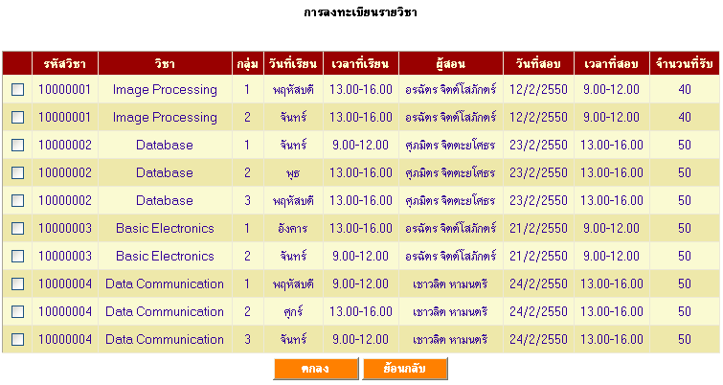
รูปที่ 4-13 หน้าของการแสดงรายละเอียดของวิชาสำหรับการลงทะเบียน
- หน้าของสื่อการเรียนการสอนประเภทไฟล์ Power Point โดยจะมีรายละเอียดของไฟล์นั้นด้วย
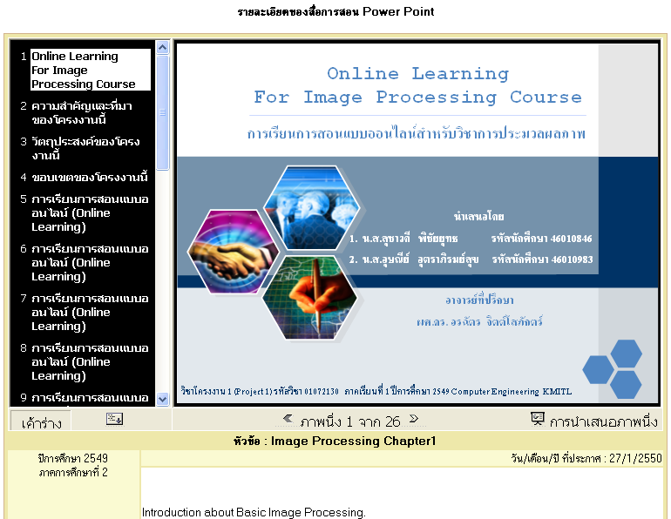
รูปที่ 4-14 หน้าของสื่อการเรียนการสอนประเภทไฟล์ Power Point
- หน้าของข้อมูลส่วนบุคคล ซึ่งผู้เรียนสามารถเปลี่ยนแปลง แก้ไขข้อมูลของตนได้
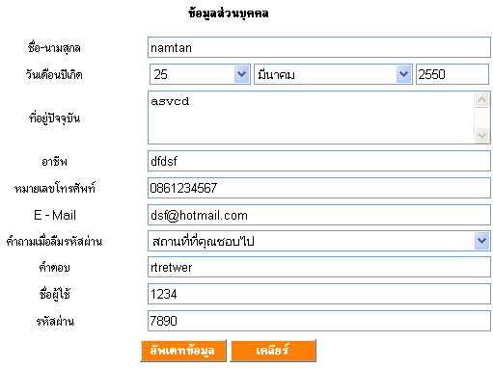
รูปที่ 4-15 หน้าของการแสดงข้อมูลส่วนบุคคล
- หน้าของกระดานสนทนาตามรายวิชา ซึ่งผู้เรียนสามารถตั้งและตอบกระทู้ได้ตามรายวิชาที่ลงทะเบียน
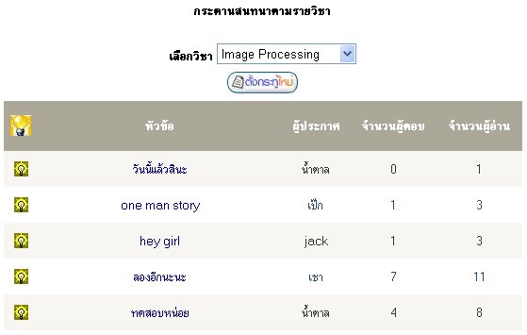
รูปที่ 4-16 หน้าของกระดานสนทนาตามรายวิชา
- หน้าของการเรียนแบบถ่ายทอดสด ซึ่งผู้เรียนสามารถสื่อสารกับผู้สอนและผู้เรียนคนอื่นผ่านทาง Chat Room
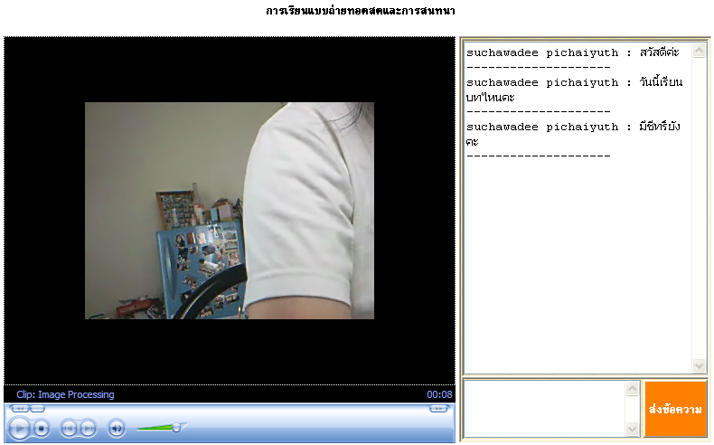
รูปที่ 4-17 หน้าของการเรียนแบบถ่ายทอดสด
- หน้าของการแสดงรายละเอียดของบทเรียน ซึ่งผู้เรียนสามารถเลือกดูบทเรียนได้ตามรายวิชาที่เลือก
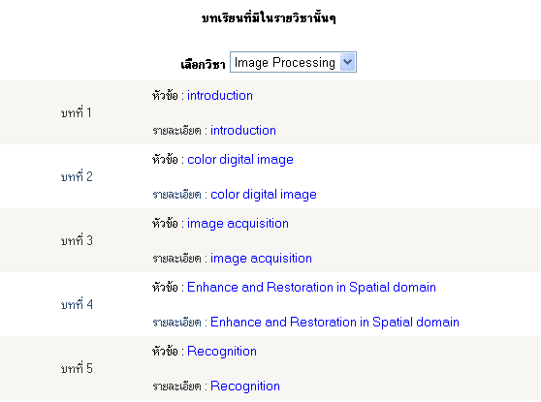
รูปที่ 4-18 หน้าของการแสดงรายละเอียดของบทเรียน

4.3 ผลการดำเนินงานของระบบสมาชิกประเภทผู้สอน
- หน้าของการจัดการการประเมินการทดสอบ ซึ่งผู้สอนสามารถกำหนด แก้ไข และลบการประเมินผลได้
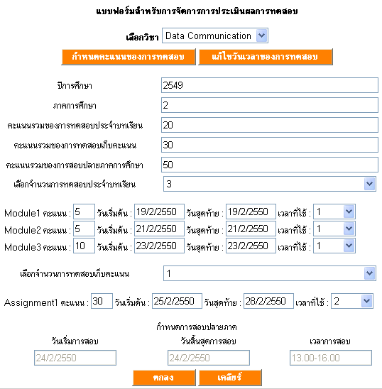
รูปที่ 4-19 หน้าของการจัดการการประเมินการทดสอบ
- หน้าของการอัพโหลดไฟล์สื่อการสอนและไฟล์ดาวน์โหลด ซึ่งผู้สอนสามารถกำหนด แก้ไข และลบไฟล์ได้
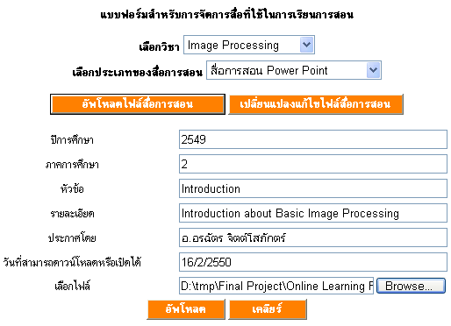
รูปที่ 4-20 หน้าของการอัพโหลดไฟล์สื่อการสอนและไฟล์ดาวน์โหลด
- หน้าของการจัดการบทเรียน ซึ่งผู้สอนสามารถกำหนด แก้ไข และลบบทเรียนได้
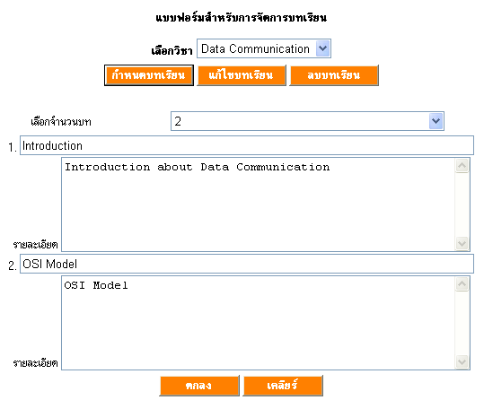
รูปที่ 4-21 หน้าของการจัดการบทเรียน
- หน้าของการแสดงข้อมูลส่วนบุคคล ซึ่งผู้สอนสามารถแก้ไขข้อมูลได้
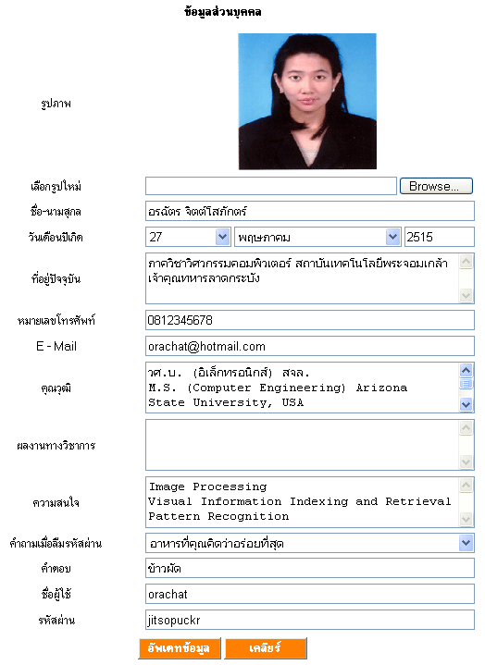
รูปที่ 4-22 หน้าของการแสดงข้อมูลส่วนบุคคล
- หน้าของการสอนแบบถ่ายทอดสด ซึ่งผู้สอนสามารถสื่อสารกับผู้เรียนได้
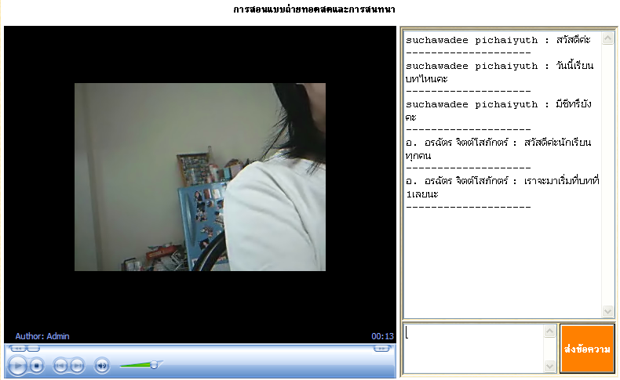
รูปที่ 4-23 หน้าของการสอนแบบถ่ายทอดสด
- หน้าของการแก้ไขคำอธิบายรายวิชาและหนังสือประกอบการเรียน
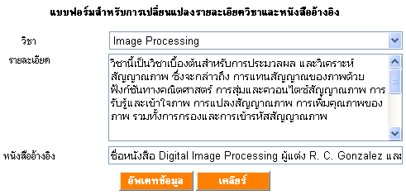
รูปที่ 4-24 หน้าของการแก้ไขคำอธิบายรายวิชาและหนังสือประกอบการเรียน
- หน้าของการติดตามการเรียนของผู้เรียน
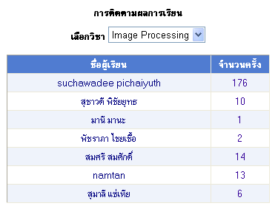
รูปที่ 4-25 หน้าของการติดตามการเรียนของผู้เรียน
- หน้าของการจัดการข้อสอบในการทดสอบแต่ละประเภท ซึ่งผู้สอนสามารถเพิ่ม แก้ไข และลบข้อสอบได้
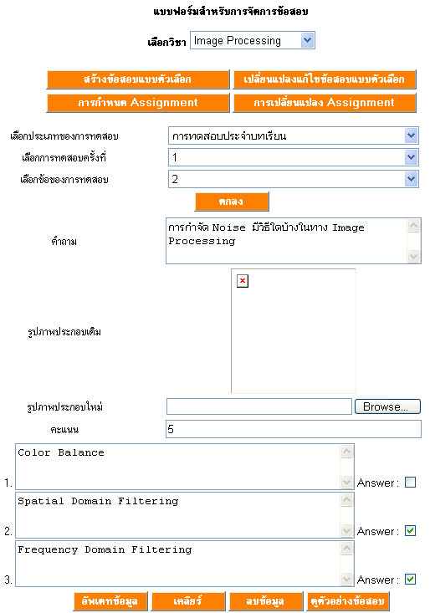
รูปที่ 4-26 หน้าของการจัดการข้อสอบในการทดสอบแต่ละประเภท

4.4 ผลการดำเนินงานของระบบสมาชิกประเภทผู้ดูแลระบบ
- หน้าของการจัดการปฏิทินการศึกษา ซึ่งผู้ดูแลระบบสามารถเพิ่ม แก้ไข และลบปฏิทินการศึกษาได้
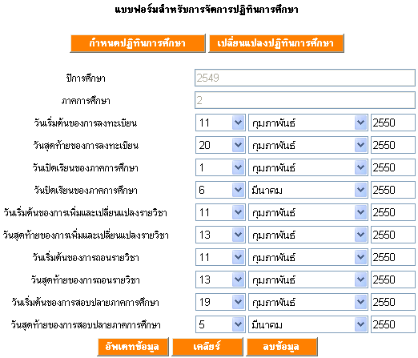
รูปที่ 4-27 หน้าของการจัดการปฏิทินการศึกษา
- หน้าของการจัดการกลุ่มการเรียน ซึ่งผู้ดูแลระบบสามารถเพิ่ม แก้ไข และลบกลุ่มการเรียนได้
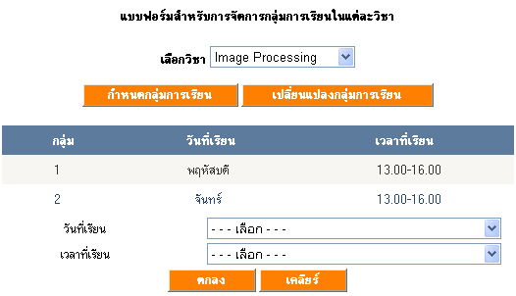
รูปที่ 4-28 หน้าของการจัดการกลุ่มการเรียน
- หน้าของการจัดการรายละเอียดต่างๆของวิชา ซึ่งผู้ดูแลระบบสามารถเพิ่ม แก้ไขวิชาได้
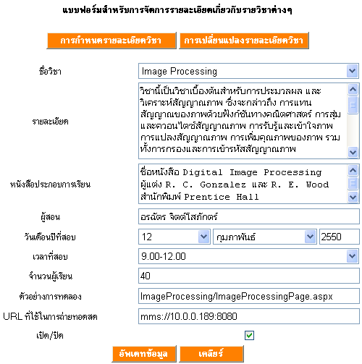
รูปที่ 4-29 หน้าของการจัดการรายละเอียดต่างๆของวิชา
- หน้าของการจัดการวิทยานิพนธ์ ซึ่งผู้ดูแลระบบสามารถเพิ่ม แก้ไข และวิทยานิพนธ์ได้
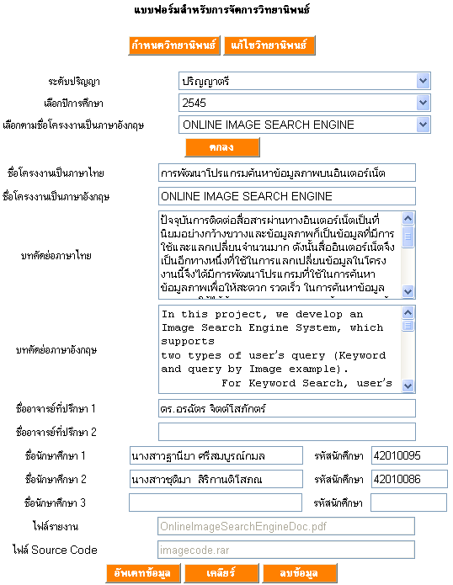
รูปที่ 4-30 หน้าของการจัดการวิทยานิพนธ์
- หน้าของการสมัครสมาชิกสำหรับสมาชิกประเภทผู้สอนและสมาชิกห้องวิจัย Image Processing
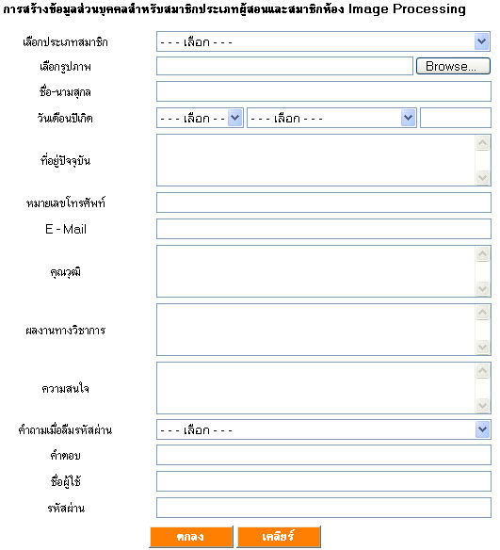
รูปที่ 4-31 หน้าของการสมัครสมาชิกสำหรับสมาชิกประเภทผู้สอน
และสมาชิกห้องวิจัย Image Processing
- หน้าของการประกาศข่าวสาร
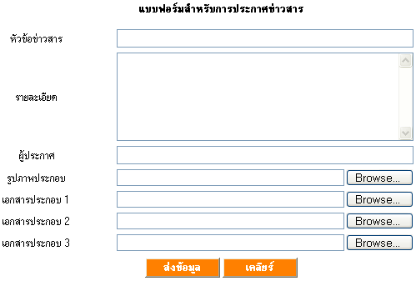
รูปที่ 4-32 หน้าของการประกาศข่าวสาร
- หน้าของการแสดงข้อมูลส่วนบุคคล ซึ่งผู้ดูแลระบบสามารถแก้ไขข้อมูลส่วนบุคคลได้
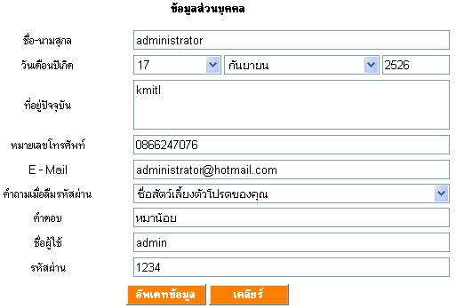
รูปที่ 4-33 หน้าของการแสดงข้อมูลส่วนบุคคล

4.5 ผลการดำเนินงานของตัวอย่างการทดลองวิชา Image Processing
- หน้าของการอธิบายฟังก์ชันของการประมวลผลภาพต่างๆ อย่างคร่าวๆ
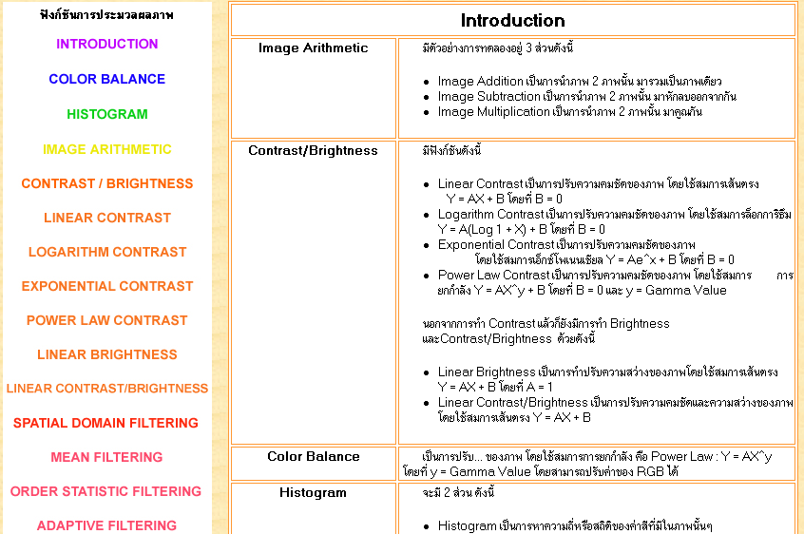
รูปที่ 4-34 หน้าของการอธิบายฟังก์ชันของการประมวลผลภาพต่างๆ อย่างคร่าวๆ

- หน้าแสดงผลลัพธ์ของฟังก์ชัน Linear Contrast
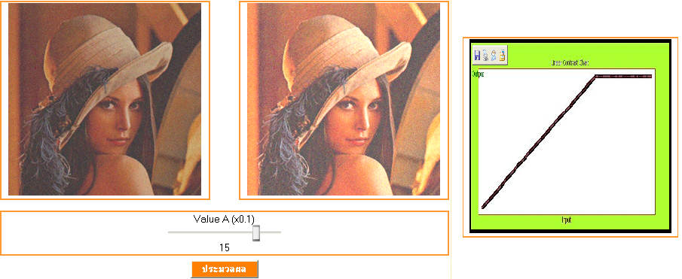
รูปที่ 4-35 หน้าของฟังก์ชัน Linear Contrast
- หน้าแสดงผลลัพธ์ของฟังก์ชัน Logarithm Contrast
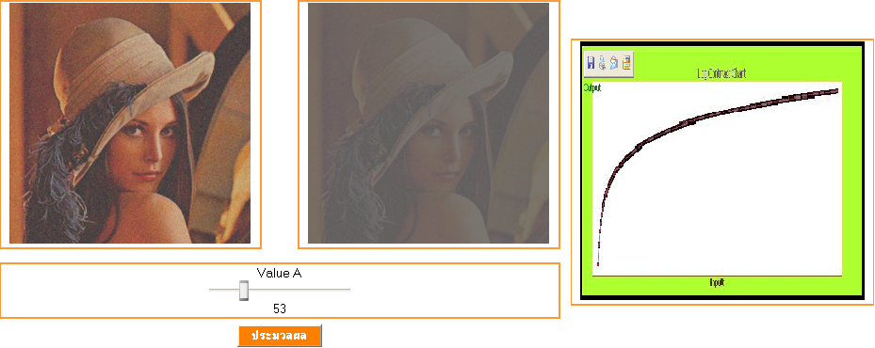
รูปที่ 4-36 หน้าของฟังก์ชัน Logarithm Contrast
- หน้าแสดงผลลัพธ์ของฟังก์ชัน Exponential Contrast
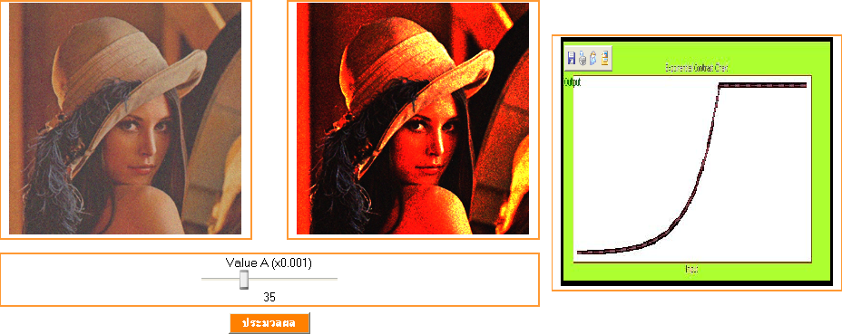
รูปที่ 4-37 หน้าของฟังก์ชัน Exponential Contrast

- หน้าแสดงผลลัพธ์ของฟังก์ชัน Power Law Contrast
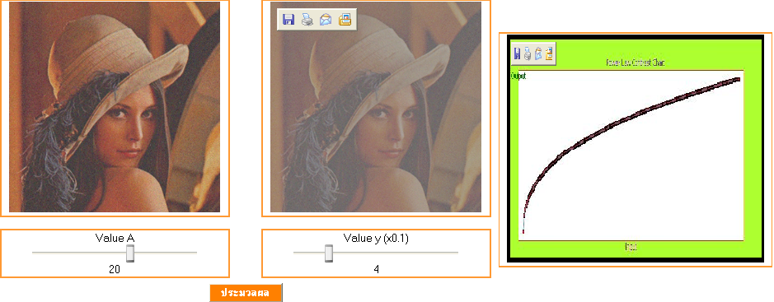
รูปที่ 4-38 หน้าของฟังก์ชัน Power Law Contrast
- หน้าแสดงผลลัพธ์ของฟังก์ชัน Linear Brightness
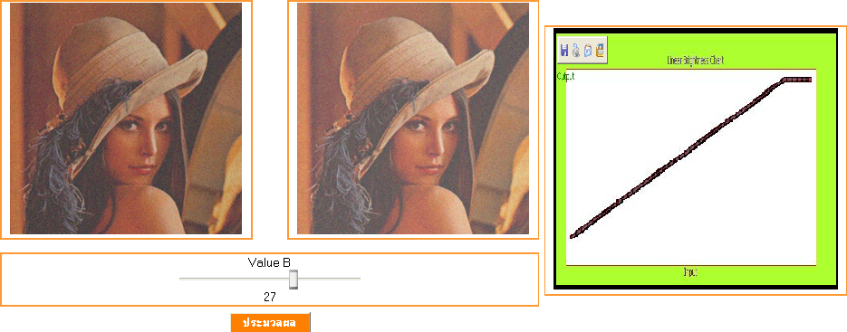
รูปที่ 4-39 หน้าของฟังก์ชัน Linear Brightness
- หน้าแสดงผลลัพธ์ของฟังก์ชัน Linear Contrast/Brightness
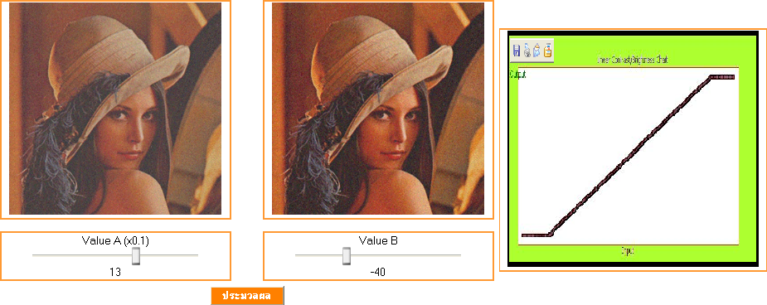
รูปที่ 4-40 หน้าของฟังก์ชัน Linear Contrast/Brightness

- หน้าแสดงผลลัพธ์ของฟังก์ชัน Color Balance
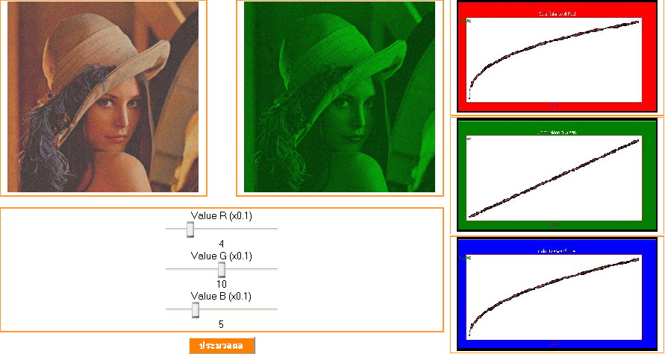
รูปที่ 4-41 หน้าของฟังก์ชัน Color Balance
- หน้าแสดงผลลัพธ์ของฟังก์ชัน Histogram
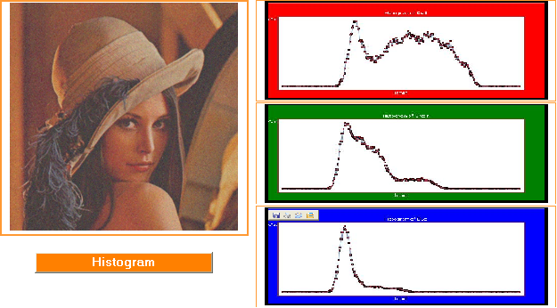
รูปที่ 4-42 หน้าของฟังก์ชัน Histogram
- หน้าแสดงผลลัพธ์ของฟังก์ชัน Histogram Equalization
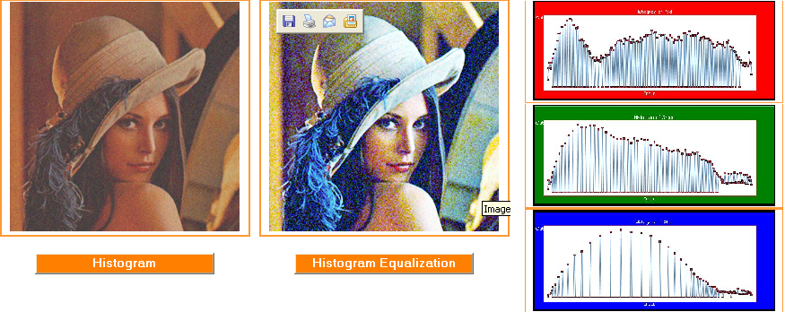
รูปที่ 4-43 หน้าของฟังก์ชัน Histogram Equalization
- หน้าแสดงผลลัพธ์ของฟังก์ชัน Arithmetic Mean Filtering
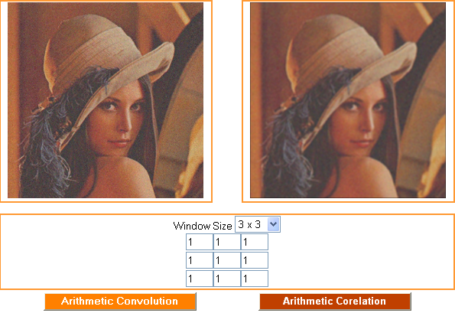
รูปที่ 4-44 หน้าของฟังก์ชัน Arithmetic Mean Filtering
- หน้าแสดงผลลัพธ์ของฟังก์ชัน Geometric Mean Filtering
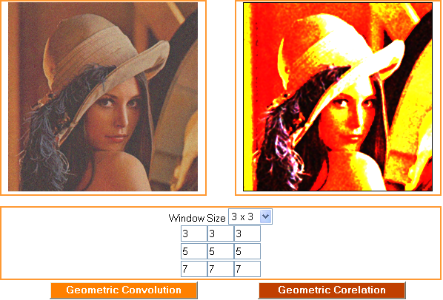
รูปที่ 4-45 หน้าของฟังก์ชัน Geometric Mean Filtering
- หน้าแสดงผลลัพธ์ของฟังก์ชัน Harmonic Mean Filtering
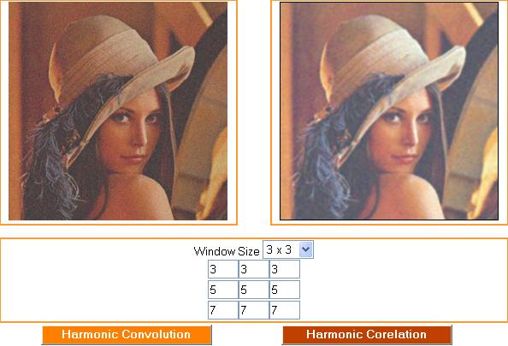
รูปที่ 4-46 หน้าของฟังก์ชัน Harmonic Mean Filtering
- หน้าแสดงผลลัพธ์ของฟังก์ชัน Contra-Harmonic Mean Filtering
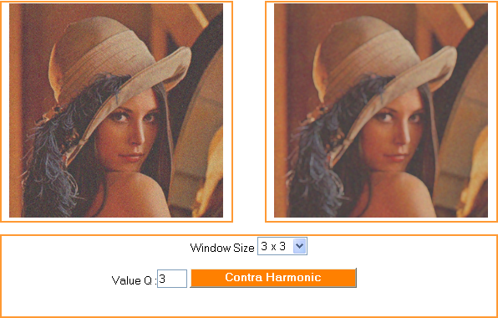
รูปที่ 4-47 หน้าของฟังก์ชัน Contra-Harmonic Mean Filtering
- หน้าแสดงผลลัพธ์ของฟังก์ชัน Adaptive MMSE Filtering
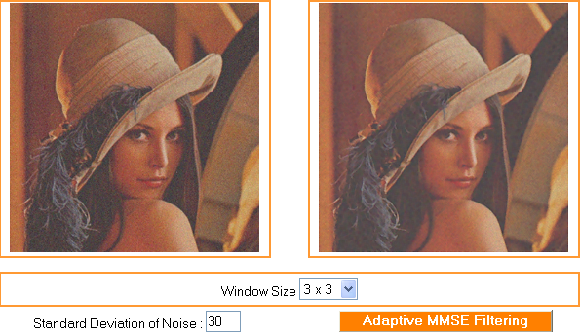
รูปที่ 4-48 หน้าของฟังก์ชัน Adaptive MMSE Filtering
- หน้าแสดงผลลัพธ์ของฟังก์ชัน Adaptive Median Filtering
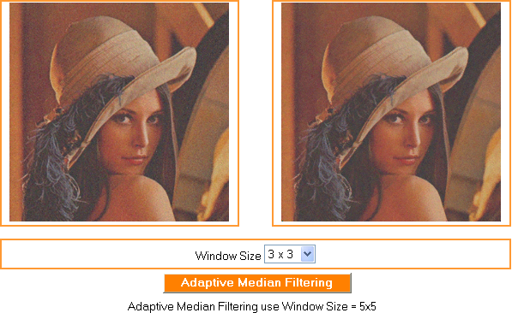
รูปที่ 4-49 หน้าของฟังก์ชัน Adaptive Median Filtering
- หน้าแสดงผลลัพธ์ของฟังก์ชัน Median Filter (Order – Statistic Filtering)
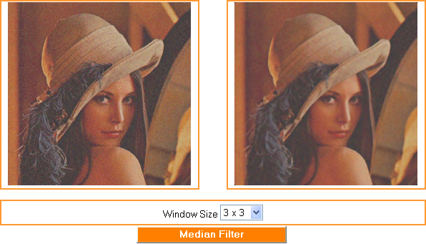
รูปที่ 4-50 หน้าของฟังก์ชัน Median Filter (Order – Statistic Filtering)
- หน้าแสดงผลลัพธ์ของฟังก์ชัน Max Filter (Order – Statistic Filtering)
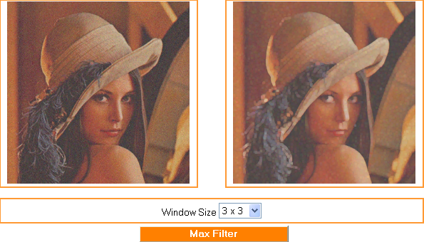
รูปที่ 4-51 หน้าของฟังก์ชัน Max Filter (Order – Statistic Filtering)
- หน้าแสดงผลลัพธ์ของฟังก์ชัน Min Filter (Order – Statistic Filtering)
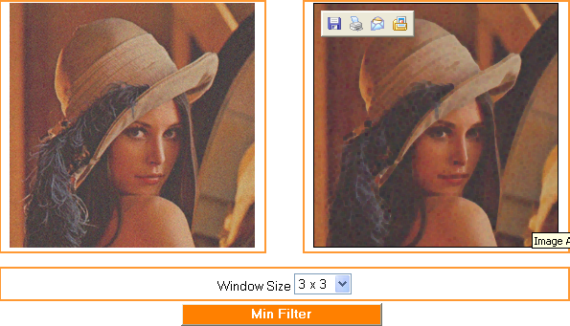
รูปที่ 4-52 หน้าของฟังก์ชัน Min Filter (Order – Statistic Filtering)
- หน้าแสดงผลลัพธ์ของฟังก์ชัน Midpoint Filter (Order – Statistic Filtering)
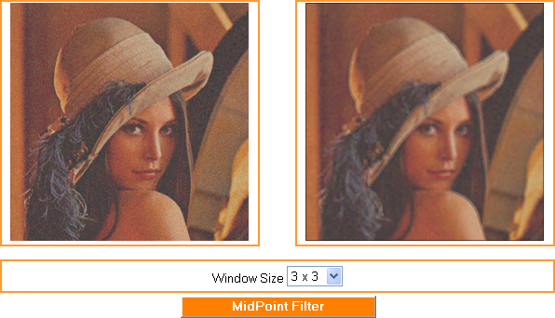
รูปที่ 4-53 หน้าของฟังก์ชัน Midpoint Filter (Order – Statistic Filtering)
- หน้าแสดงผลลัพธ์ของฟังก์ชัน Alpha-Trimmed Mean Filter (Order – Statistic Filtering)
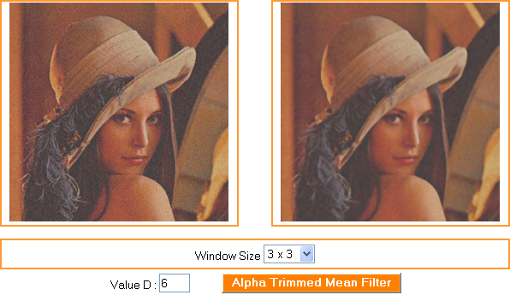
รูปที่ 4-54 หน้าของฟังก์ชัน Alpha-Trimmed Mean Filter (Order – Statistic Filtering)
- หน้าแสดงผลลัพธ์ของฟังก์ชัน Image Addition
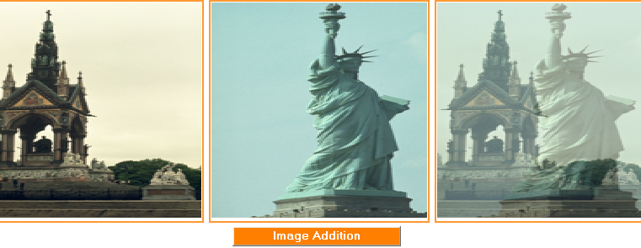
รูปที่ 4-55 หน้าของฟังก์ชัน Image Addition
- หน้าแสดงผลลัพธ์ของฟังก์ชัน Image Subtraction
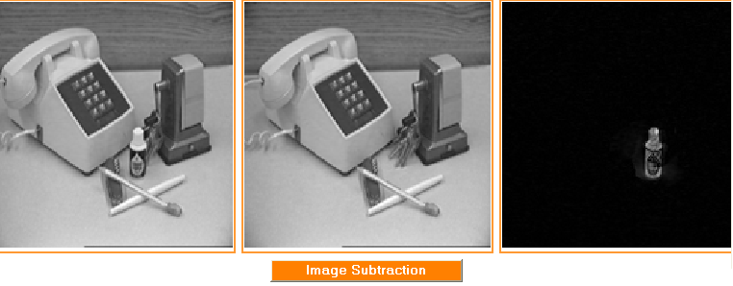
รูปที่ 4-56 หน้าของฟังก์ชัน Image Subtraction
- หน้าแสดงผลลัพธ์ของฟังก์ชัน Image Multiplication
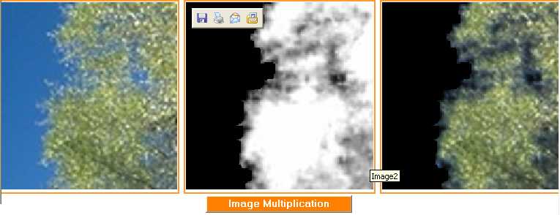
รูปที่ 4-57 หน้าของฟังก์ชัน Image Multiplication

